ФЕДЕРАЛЬНОЕ АГЕНТСТВО ЖЕЛЕЗНОДОРОЖНОГО ТРАНСПОРТА
Федеральное государственное бюджетное образовательное учреждение высшего образования
«Петербургский государственный университет путей сообщения
Императора Александра I»
(ФГБОУ ВО ПГУПС)

Кафедра «Водоснабжение, водоотведение и гидравлика»

РАБОЧАЯ ПРОГРАММА

дисциплины

«НАУЧНЫЕ ОСНОВЫ ГИДРАВЛИЧЕСКИХ РАСЧЁТОВ» (Б1.В.ОД.4)
08.04.01 «Строительство»

по магистерской программе «Технология и сооружения для очистки сточных вод на предприятиях транспорта и в системах ЖКХ»

Форма обучения – очная

Санкт-Петербург
2018

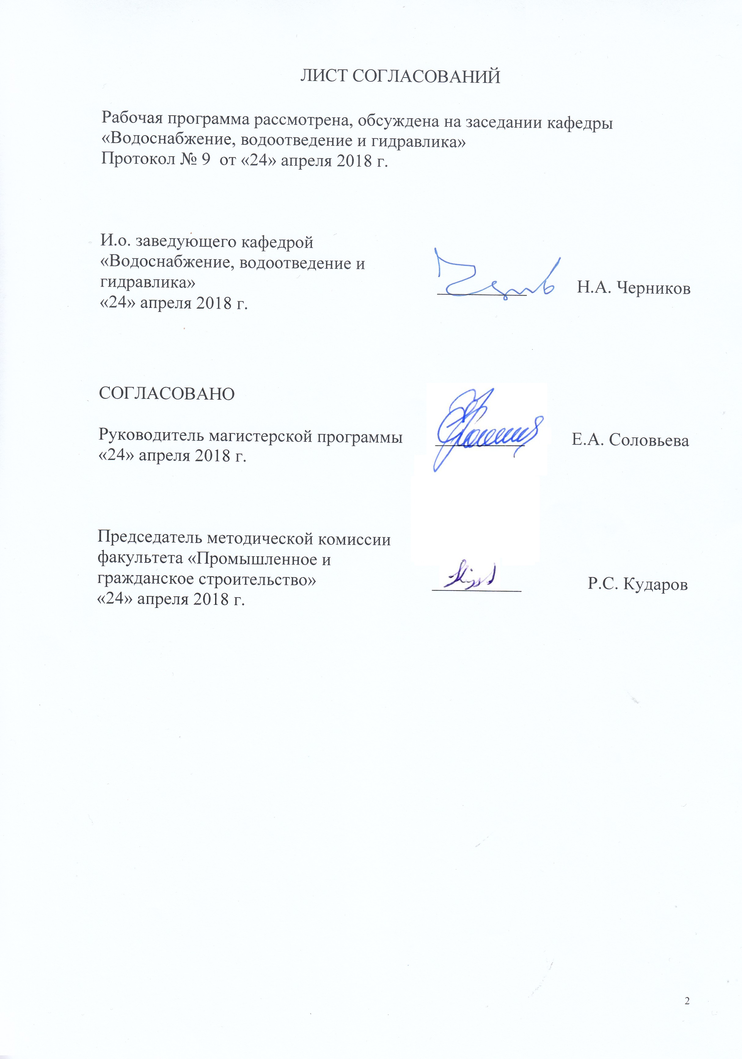
ЛИСТ СОГЛАСОВАНИЙ

Рабочая программа рассмотрена и обсуждена на заседании кафедры «Водоснабжение, водоотведение и гидравлика»
Протокол № 9 от «24» апреля 2018 г.

Заведующий кафедрой «Водоснабжение, водоотведение и гидравлика» | __________ | В.Г. Иванов
«24» апреля 2018 г.

СОГЛАСОВАНО

Руководитель магистерской программы | __________ | Е.А. Соловьева
«24» апреля 2018 г.
Председатель методической комиссии факультета «Промышленное и гражданское строительство» | __________ | Р.С. Кударов
«24» апреля 2018 г.

1. Цели и задачи дисциплины

Рабочая программа составлена в соответствии с ФГОС, утвержденным «30» октября 2014 г., приказ № 1419 по направлению 08.04.01 «Строительство» (уровень магистратуры)», по дисциплине «Научные основы гидравлических расчетов».
Целью изучения дисциплины является: углубление знаний, умений и навыков в области решения теоретических и практических задач с использованием основных закономерностей гидромеханики, овладение теоретическими и экспериментальными методами исследований.
Для достижения поставленной цели решаются следующие задачи:
- ознакомление магистров со специальными разделами фильтрации в крупнозернистых материалах, применяемых в биофильтрах;
- приобретение знаний в области фильтрационных расчетов дамб обвалований и фитофильтрационных сооружений;
- ознакомление с методиками гидравлических расчетов дренажных систем, применяемых в сооружениях, использующих почвенные методы очистки загрязненных поверхностных вод.

2. Перечень планируемых результатов обучения по дисциплине, соотнесенных с планируемыми результатами освоения основной образовательной программы

Планируемыми результатами обучения по дисциплине являются: приобретение знаний, умений, навыков.
В результате освоения дисциплины обучающийся должен:
ЗНАТЬ:
- нормативно-технические документы, регламентирующие условия проектирования дренажных систем;
- методики гидравлического расчета и конструирования осушительных, осушительно-вентилируемых и осушительно-аэрационных систем.
УМЕТЬ:
- определять утечки загрязненных вод из накопителей;
- проводить гидравлические расчеты движения жидкости по естественным и спланированным склонам;
- рассчитывать водоочистную способность инженерно-биологических водоохранных сооружений.
ВЛАДЕТЬ:
- методами гидравлического расчета и проектирования систем водоотведения.
Приобретенные знания, умения, навыки, характеризующие формирование компетенций, осваиваемые в данной дисциплине, позволяют решать профессиональные задачи, приведенные в соответствующем перечне по видам профессиональной деятельности в п. 2.4 общей характеристики основной профессиональной образовательной программы (ОПОП).
Изучение дисциплины направлено на формирование следующих общекультурных компетенций (ОК):
  - способностью к абстрактному мышлению, анализу, синтезу(ОК-1);
  - готовностью к саморазвитию, самореализации, использованию творческого потенциала (ОК-3).
Изучение дисциплины направлено на формирование следующих общепрофессиональных компетенций (ОПК):
- способностью использовать на практике навыки и умения в организации научно-исследовательских и научно-производственных работ, в управлении коллективом, влиять на формирование целей команды, воздействовать на ее социально-психологический климат в нужном для достижения целей направлении, оценивать качество результатов деятельности, способностью к активной социальной мобильности (ОПК-3);
- способностью демонстрировать знания фундаментальных и прикладных дисциплин программы магистратуры (ОПК-4);
- способностью использовать углубленные теоретические и практические знания, часть которых находится на передовом рубеже данной науки (ОПК-5);
- способностью и готовностью ориентироваться в постановке задачи, применять знания о современных методах исследования, анализировать, синтезировать и критически резюмировать информацию (ОПК-10);
- способностью и готовностью проводить научные эксперименты с использованием современного исследовательского оборудования и приборов, оценивать результаты исследований (ОПК-11).
Изучение дисциплины направлено на формирование следующих профессиональных компетенций (ПК), соответствующих виду профессиональной деятельности, на которые ориентирована программа магистратуры:
научно-исследовательская и педагогическая деятельность:
- способностью разрабатывать физические и математические (компьютерные) модели явлений и объектов, относящихся к профилю деятельности (ПК-7).
Область профессиональной деятельности обучающихся, освоивших данную дисциплину, приведена в п. 2.1 общей характеристики ОПОП.
Объекты профессиональной деятельности обучающихся, освоивших данную дисциплину, приведены в п. 2.2 общей характеристики ОПОП.

3. Место дисциплины в структуре основной образовательной программы

Дисциплина «Научные основы гидравлических расчетов» Б1.В.ОД.4 относится к вариативной части и является обязательной дисциплиной.
4. Объем дисциплины и виды учебной работы

Вид учебной работы | Всего часов | Семестр
Вид учебной работы | Всего часов | 1
Контактная работа (по видам учебных занятий) | 36 | 36
В том числе:
- лекции (Л) | 18 | 18
- практические занятия (ПЗ) | 18 | 18
- лабораторные работы (ЛР) | − | −
Самостоятельная работа (СРС) (всего) | 9 | 9
Контроль | 27 | 27
Форма контроля знаний | Э, КР | Э, КР
Общая трудоемкость: час / з.е. | 72/2 | 72/2

5. Содержание и структура дисциплины

5.1 Содержание дисциплины
№ п/п | Наименование раздела дисциплины | Содержание раздела
Модуль 1. Введение
1 | Введение | Плавно изменяющееся, установившееся безнапорное движение грунтовой воды. Ламинарная и турбулентная фильтрация. Формулы Дарси и Дюпюи.
Модуль 2. Дифференциальные уравнения движения грунтовых вод
2 | Дифференциальные уравнения движения грунтовых вод | Способы определения коэффициента фильтрации. Дифференциальное уравнение неравномерного плавно изменяющегося движения грунтовых вод в цилиндрическом русле и его интегрирование.
Модуль 3. Бесполостной дренаж
3 | Бесполостной дренаж. | Фильтрация воды через однородную земляную дамбу.  Бесполостной дренаж. Основное дифференциальное уравнение движения воды в бесполостном дренаже.
Модуль 4. Расчет бесполостного дренажа
4 | Расчет бесполостного дренажа | Расчет бесполостного дренажа при ламинарном режиме. Расчет бесполостного дренажа при турбулентном режиме.
Модуль 5. Инженерно - биологические водоохранные сооружения
5 | Инженерно - биологические водоохранные сооружения |  | Гидрологическая и водоохранная эффективность действия бесполостного дренажа.  Инженерно - биологические водоохранные сооружения. Классификация инженерно - биологических водоохранных сооружений.
Модуль 6. Гидравлический расчет дрен
6 | Гидравлический расчет дрен |  | Фильтрационные биоканалы. Расчет элементов конструкций ФФК в виде интенсивно дренируемых площадок. Гидравлический расчет дрен.
Модуль 7. Расчет количества секций биоканалов
7 | Расчет количества секций биоканалов |  | Определение количества секций и линий ФФК. Определение расчетного расхода вод, подлежащих очистке.
Модуль 8 Гидравлические основы эрозии почв
8 | Гидравлические основы эрозии почв |  | Гидравлические основы эрозии почв. Силовое воздействие потока на твердые частицы, расположенные на дне. Размывающие скорости потока. Скорость осаждения частиц в неподвижной воде.

5.2 Разделы дисциплины и виды занятий

№п/п | Наименование раздела дисциплины | Л | ПЗ | ЛР | СРС
1 | Введение | 2 | - | − | 2
2 | Дифференциальные уравнения движения грунтовых вод | 2 | - | − | 1
3 | Бесполостной дренаж | 2 | 2 | − | 1
4 | Расчет бесполостного дренажа | 2 | 2 | − | 1
5 | Инженерно - биологические водоохранные сооружения | 2 | 4 | − | 1
6 | Гидравлический расчет дрен | 2 | 8 | − | 1
7 | Расчет количества секций биоканалов | 3 | 2 | − | 1
8 | Гидравлические основы эрозии почв | 3 | - | − | 1
 | Итого | 18 | 18 | − | 9

6. Перечень учебно-методического обеспечения для самостоятельной работы обучающихся по дисциплине

№  п/п | Наименование раздела | Перечень учебно-методического обеспечения
1 | Введение | 1.Чугаев Р.Р. Гидравлика (техническая механика жидкости). М.: Издательство «Бастет». 2013 г. 672 с.  2. Штыков В.И. Гидравлические основы водоохранных сооружений. Учебное пособие, часть II. СПб.: Издательство ПГУПС. 2005 г.-57с.
2 | Дифференциальные уравнения движения грунтовых вод | 1.Чугаев Р.Р. Гидравлика (техническая механика жидкости). М.: Издательство «Бастет». 2013 г. 672 с.
3 | Бесполостной дренаж | Штыков В.И. Гидравлические основы водоохранных сооружений. Учебное пособие, часть II. СПб.: Издательство ПГУПС. 2005 г.-57 с.
4 | Расчет бесполостного дренажа | 1.Штыков В.И. Гидравлические основы водоохранных сооружений. Учебное пособие, часть II. СПб.: Издательство ПГУПС. 2005 г.- 57 с.  2. Штыков В.И. Гидравлический расчет инженерно-биологических водоохранных сооружений. Методические указания к курсовому проекту. 2002 г.-50с.
5 | Инженерно - биологические водоохранные сооружения | 1.Штыков В.И. Гидравлические основы водоохранных сооружений. Учебное пособие, часть II. СПб.: Издательство ПГУПС. 2005 г.- 57 с.  2.Штыков В.И. Гидравлический расчет инженерно-биологических водоохранных сооружений. Методические указания к курсовому проекту. 2002 г.-50с.
6 | Гидравлический расчет дрен | 1.Штыков В.И. Гидравлические основы водоохранных сооружений. Учебное пособие, часть II. СПб.: Издательство ПГУПС. 2005 г.- 57 с.  2. Штыков В.И. Гидравлический расчет инженерно-биологических водоохранных сооружений. Методические указания к курсовому проекту. 2002 г.-50с.
7 | Расчет количества секций биоканалов | Штыков В.И. Гидравлический расчет инженерно-биологических водоохранных сооружений. Методические указания к курсовому проекту. 2002 г.-50с
8 | Гидравлические основы эрозии почв | Штыков В.И. Гидравлические основы водоохранных сооружений. Учебное пособие, часть II. СПб.: Издательство ПГУПС. 2002 г.- 57 с.

7. Фонд оценочных средств для проведения текущего контроля успеваемости и промежуточной аттестации обучающихся по дисциплине

Фонд оценочных средств по дисциплине «Научные основы гидравлических расчетов» является неотъемлемой частью рабочей программы и представлен отдельным документом, рассмотренным на заседании кафедры «Водоснабжение, водоотведение и гидравлика» и утвержденным заведующим кафедрой.

8. Перечень основной и дополнительной учебной литературы, нормативно-правовой документации и других изданий, необходимых для освоения дисциплины

8.1 Перечень основной учебной литературы, необходимой для освоения дисциплины

- Чугаев Р.Р. Гидравлика (техническая механика жидкости). М.: Издательство «Бастет». 2013 г. - 672 с.

8.2 Перечень дополнительной учебной литературы, необходимой для освоения дисциплины

- Штыков В.И. Гидравлические основы водоохранных сооружений. Учебное пособие, часть I. СПб.: Издательство ПГУПС. 2002 г.- 57 с.
- Штыков В.И. Гидравлические основы водоохранных сооружений. Учебное пособие, часть II. СПб.: Издательство ПГУПС. 2005 г.- 57 с.

8.3 Перечень нормативно-правовой документации, необходимой для освоения дисциплины
При освоении данной дисциплины нормативно-правовая документация не используется.

8.4 Другие издания, необходимые для освоения дисциплины

- Штыков В.И. Гидравлический расчет инженерно-биологических водоохранных сооружений : методические указания к курсовому проекту. - СПб.: ПГУПС, 2002. - 50 с.
2.Инженерная биология: учебник для ВУЗов / под. ред. проф. Ю.И. Сухоруких - Майкоп : Издательство «Майкопский государственный технологический университет», 2015 г. – 299 с.

9. Перечень ресурсов информационно-телекоммуникационной сети «Интернет», необходимых для освоения дисциплины

- Личный кабинет обучающегося и электронная информационно-образовательная среда. [Электронный ресурс]. – Режим доступа: http://sdo.pgups.ru/ (для доступа к полнотекстовым документам требуется авторизация).
- Электронно-библиотечная система ЛАНЬ [Электронный ресурс]. Режим доступа: https://e.lanbook.com/books — Загл. с экрана;
- Официальный сайт информационной сети ТЕХЭКСПЕРТ [Электронный ресурс] - Режим доступа: http://www.cntd.ru/, свободный— Загл. с экрана.
- Электронная библиотека онлайн «Единое окно к образовательным ресурсам» [Электронный ресурс]. Режим доступа: http://window.edu.ru, свободный. — Загл. с экрана.
- Электронно-библиотечная система ibooks.ru [Электронный ресурс]. Режим доступа: http:// ibooks.ru/ — Загл. с экрана.

10. Методические указания для обучающихся по освоению дисциплины

Порядок изучения дисциплины следующий:
- Освоение разделов дисциплины производится в порядке, приведенном в разделе 5 «Содержание и структура дисциплины». Обучающийся должен освоить все разделы дисциплины с помощью учебно-методического обеспечения, приведенного в разделах 6, 8 и 9 рабочей программы.
- Для формирования компетенций обучающийся должен представить типовые контрольные задания или иные материалы, необходимые для оценки знаний, умений, навыков, предусмотренные текущим контролем (см. фонд оценочных средств по дисциплине).
- По итогам текущего контроля по дисциплине, обучающийся должен пройти промежуточную аттестацию (см. фонд оценочных средств по дисциплине).

11. Перечень информационных технологий, используемых при осуществлении образовательного процесса по дисциплине, включая перечень программного обеспечения и информационных справочных систем

При осуществлении образовательного процесса по дисциплине используются следующие информационные технологии:
- технические средства (компьютерная техника, проектор);
- методы обучения с использованием информационных технологий (демонстрация мультимедийных материалов);
- электронная информационно-образовательная среда Петербургского государственного университета путей сообщения Императора Александра I [Электронный ресурс]. – Режим доступа: http://sdo.pgups.ru.
Дисциплина обеспечена необходимым комплектом лицензионного программного обеспечения, установленного на технических средствах, размещенных в специальных помещениях и помещениях для самостоятельной работы в соответствии с расписанием занятий.

12. Описание материально-технической базы, необходимой для осуществления образовательного процесса по дисциплине

Материально-техническая база обеспечивает проведение всех видов учебных занятий, предусмотренных учебным планом по направлению 08.04.01 «Строительство» по магистерской программе «Технология и сооружения для очистки сточных вод на предприятиях транспорта и в системах ЖКХ» и соответствует действующим санитарным и противопожарным нормам и правилам.
Она содержит специальные помещения - учебные аудитории для проведения занятий лекционного типа, практических занятий, курсового проектирования, групповых и индивидуальных консультаций, текущего контроля и промежуточной аттестации, а также помещения для самостоятельной работы и помещения для хранения и профилактического обслуживания учебного оборудования. Помещения на семестр учебного года выделяются в соответствии с расписанием занятий.
Специальные помещения укомплектованы специализированной мебелью и техническими средствами обучения, служащими для представления учебной информации большой аудитории.
Для проведения занятий лекционного типа используются учебно-наглядные материалы в виде презентаций, которые обеспечивают тематические иллюстрации в соответствии с рабочей программой дисциплины.
Помещения для самостоятельной работы обучающихся оснащены компьютерной техникой с возможностью подключения к сети «Интернет» и обеспечением доступа в электронную информационно-образовательную среду организации.

Разработчик программы  д.т.н., профессор | 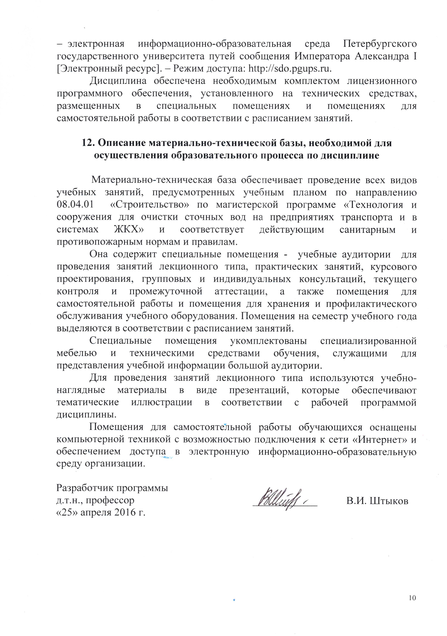  ____________ | В.И. Штыков
«24» апреля 2018 г.

